第七届“万事达杯”结构设计大赛试题
一、结构设计大赛宗旨
旨在培养大学生的创新思维和实际动手能力，培养团队精神，增强大学生的工程结构设计与实践能力，丰富校园学术氛围，促进大学生相互交流与学习。
二、竞赛题目
复合板模型设计
三、作品要求
1、作品力求有创造性、贴近实际、结构合理、制作精巧、外形美观。
2、每个参赛小组提交一份作品。
3、完整的作品包括以下几部分：
（1）结构模型（实物）
要求模型制作符合设计制作要求，并与计算书中计算简图一致。如修改模型，要求同时修改计算书。
（2）理论分析计算书
要求包括封面、设计说明、基本的设计方案以及结构设计计算。其中设计说明应包括对方案的构思、结构选型及其他有特色方面的说明；基本的设计方案应包括结构图若干，主要构件及材料表；结构设计计算应包括荷载分析、内力分析、结构选型、计算简图。
四、设计制造要求
1、模型尺寸为600mmx400mmx80mm（每边的误差范围不得超过5mm），模型尺寸即为模型在三个方向上最外边缘的长度。模型内部必须具有一定的结构形式，其具体构造方式不限。
2、模型必须具有一定的结构刚度，保证承受荷载后不因变形过大而导致模型垮塌。
3、模型顶面和底面（600mmx400mm的面）必须为平整的面，不得在其上留有空洞。
4、模型制作必须在规定时间（12：00——22：00）内完成，在规定时间内未完成的不得参加比赛。
5、设计制作所用材料仅限于组委会提供的材料（白卡纸），允许对所给材料进行加工、组合，但不得使用非组委会提供的材料，一经发现取消其参赛资格。
五、评分细则
根据理论分析、模型制作、叙述答辩和加载试验4个方面进行评审，总分为100分。前三项共40分，由评委根据结构模型实物、理论分析计算书给分,参赛队员的陈述答辩现场给分。第四项60分，由承载能力以及模型的质量、规格等因素综合而定。模型尺寸及材料不符合竞赛要求的，或参赛过程中有其它违规现象的将不进入加载试验阶段。
1、理论分析计算书（10分）
按主体结构设计说明、基本的设计方案和结构设计计算等计算书内容的完整性、准确性评分。
2、制作时间（20分）
时间分数算法：按模型制作时间的长短评分。
时间分数计算公式：时间分数=10+（tmax—t）/（tmax—tmin）x10。各队必须在规定时间内（20小时）完成并提交模型。耗时最短的参赛队伍获得该项分数的满分20分，最后提交模型的队伍获得10分。
说明：t ——各队模型制作时间；
tmin——参赛队伍模型制作最短时间；
tmax——参赛队伍模型制作最长时间
3、叙述答辩（10分）
按现场作品叙述和答辩情况当场评分。
4、加载试验（60分）
试验中模型出现整体破坏，则认为该级加载失败，退出加载试验，该项为0分。在所有加载成功的组队当中，首先按照模型质量由轻到重进行排名，排名第一的为满分，即60分，第一名之后的其他组队分数计算方法为下面公式：
A=B×60/C
A：加载得分
B：最轻的模型质量
C：本模型质量
【注1】若某两个模型在理论分析、模型制作、叙述答辩和加载试验四项的总计得分相同，则模型质量大者名次居后。
【注2】根据总分的由高到低评出名次。
六、加载方式
加载过程分为静力加载与动力加载两个过程。
1.静力加载过程：将模型短边放在加载台上，其下中心位置安置位移计，固定好之后，在模型顶面荷重10kg（在模型顶面均匀布置5根的钢条，每根钢条质量为2kg，加载区域见图），此时需保证模型不破坏，且板底中心挠度不超过10mm，若模型破坏或挠度超出限值，则视为加载失败，参赛队伍退出比赛。
2.动力加载过程：在静力加载完成后进行动力加载（静力加载砝码拿下），在离模型顶面中心以上500mm处自由下落2kg砝码，此时，需保证模型不破坏，若模型破坏，则视为加载失败，参赛队伍退出比赛。
3.整个加载过程均由参赛队伍自行完成。
附图：
黄色代表位移计安置平板，
紫色代表模型固定钢板，
中间白色代表模型
红色细杆代表动力加载试验定位细杆

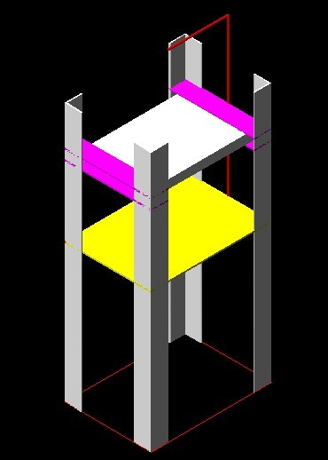

山东理工大学建筑工程学院结构设计大赛组委会
2013年5月6日

